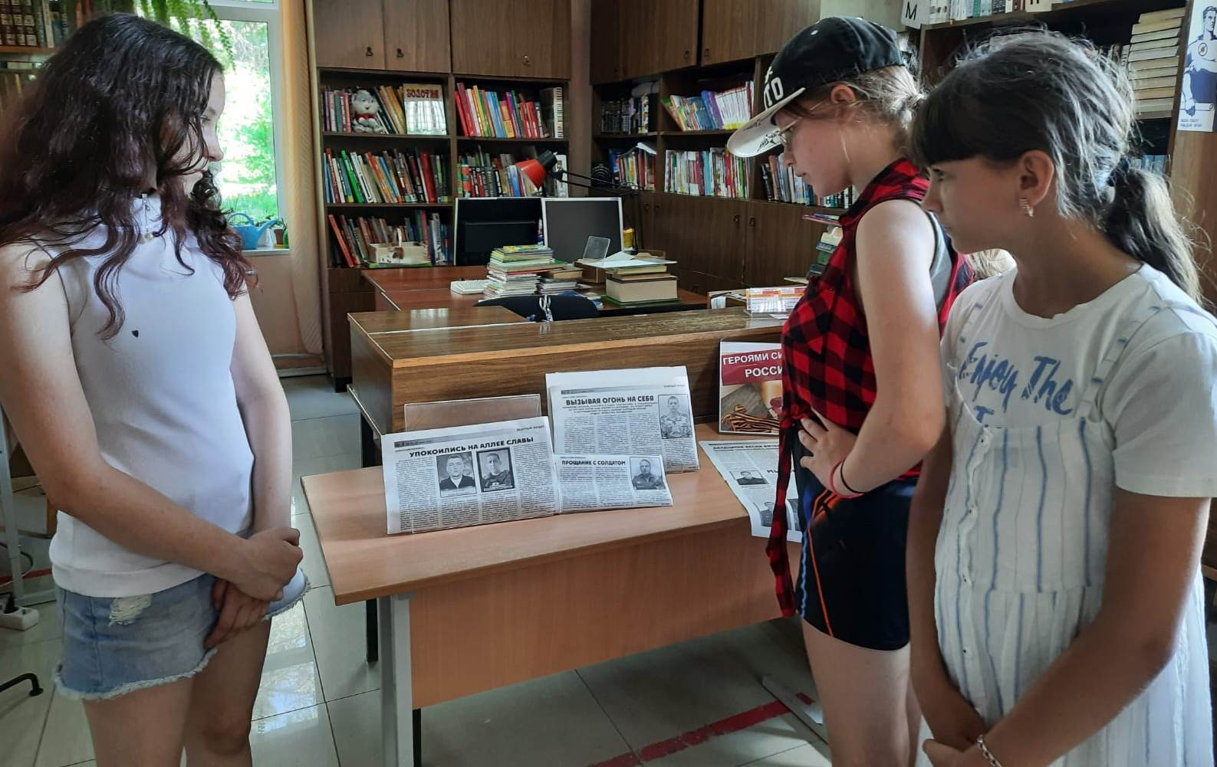
14 июля в библиотеке - филиале №6 (микрорайон ЛДК) прошла беседа у выставки «Героями сильна Россия». Мы живем в героическое время, время, когда решается судьба страны, судьба каждого из нас, когда долг выполняется за столь благородную миссию жизнью наших воинов. Библиотекарь рассказала читателям о героях, наших земляках, вставших на защиту России, отдавших жизнь за спасение жителей Украины от национализма и фашизма, лицемерной опеки Запада. Наши герои-земляки: В.Е. Чулымов, С.Н. Луцук, Н.С .Шульмин , Р.В. Горлов, В. В. Михальченко. Воины Дальнеречья погибли, проявив героизм, верность воинскому долгу, воинской присяге, защищая устои нашего русского мира и память о них всегда будет храниться горожанами, и передаваться новым поколениям.

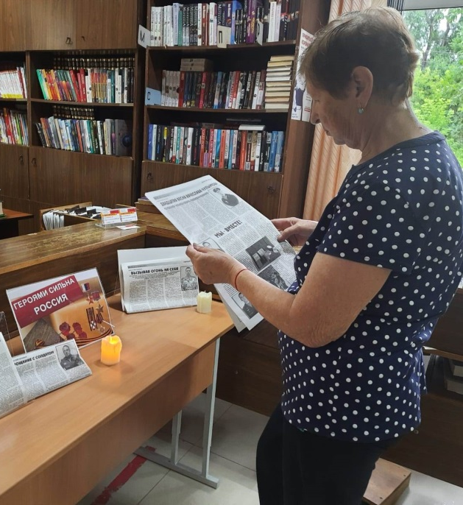
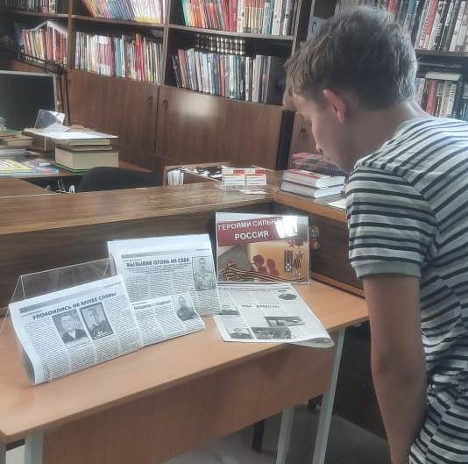

15 июля в Центральной библиотеке г. Дальнереченска в очередной раз собрались наши читатели на интеллектуально-познавательную игру «Самый умный». Ребята проявили свои знания и эрудицию, отвечая на вопросы, в которых использовались интересные факты и события из разных областей знаний. Интеллектуальная игра – это возможность заглянуть за страницы учебника, активно отдохнуть и получить массу ярких впечатлений!
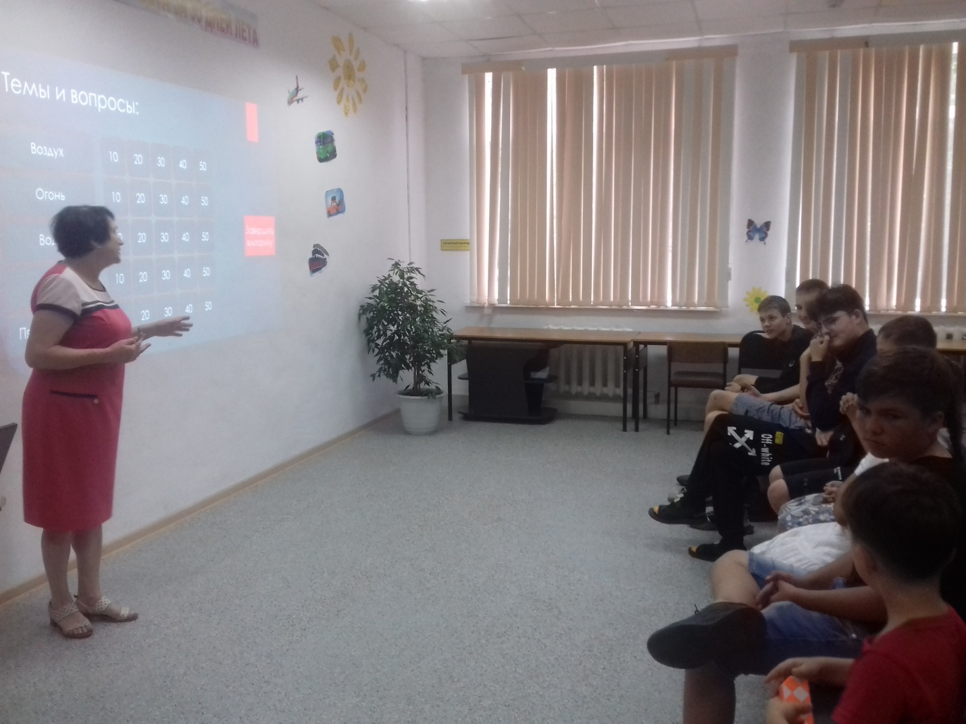

«Раз, два, три, четыре, пять,
Начинаем мы играть.
Стали в круг и ну считать,
Нам водилку выбирать...»
Во дворе и в комнате, на улице и на берегу реки дети заводят игры. И чем больше игр они знают, тем интереснее им проводить время друг с другом. 13 июля в Центральной библиотеке г. Дальнереченска прошли игры по русскому детскому фольклору. Русские игры часто сопровождаются игровыми припевами, короткими или длинными песнями, исполняющимися на простые, доступные каждому ребенку мелодии. А библиограф Е.А. Плотникова познакомила ребят с книгами из детского фонда, в которых можно найти новые считалки, жеребьевки, сечки. Юные читатели играли в новые и уже знакомые игры. Ребята фотографировали себе на телефоны новые считалки из книг. А мы и рады, пусть приобщаются к сокровищнице народной культуры, может вспомнят и придут за книжкой в библиотеку, за новыми народными играми.
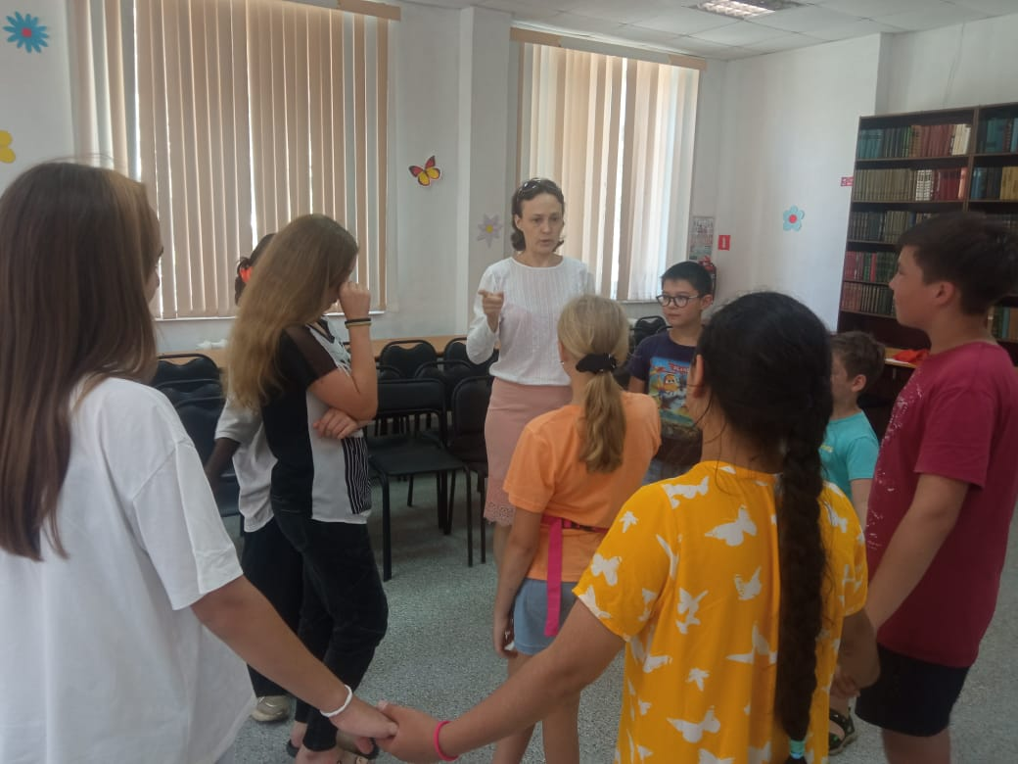

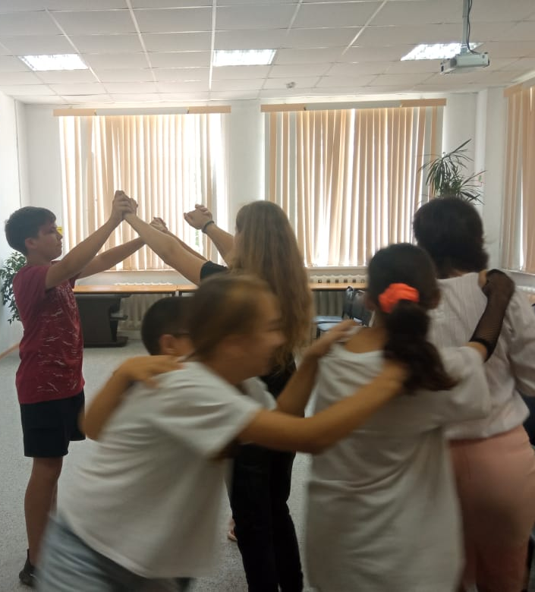
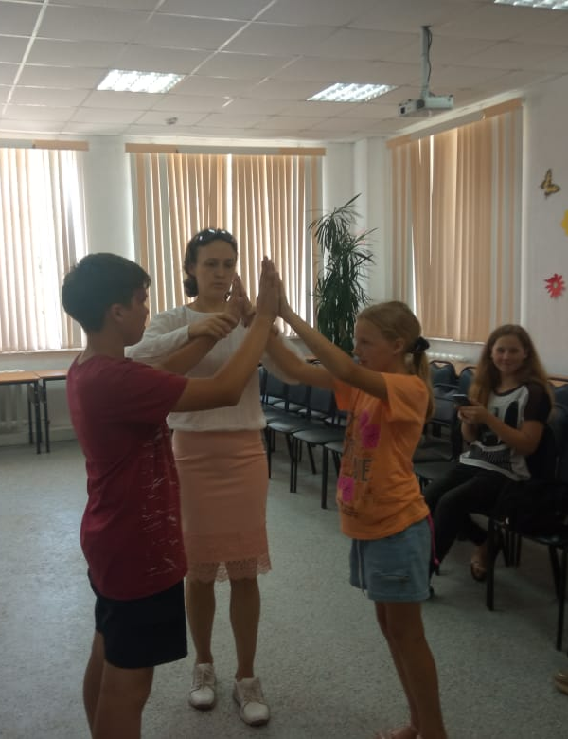
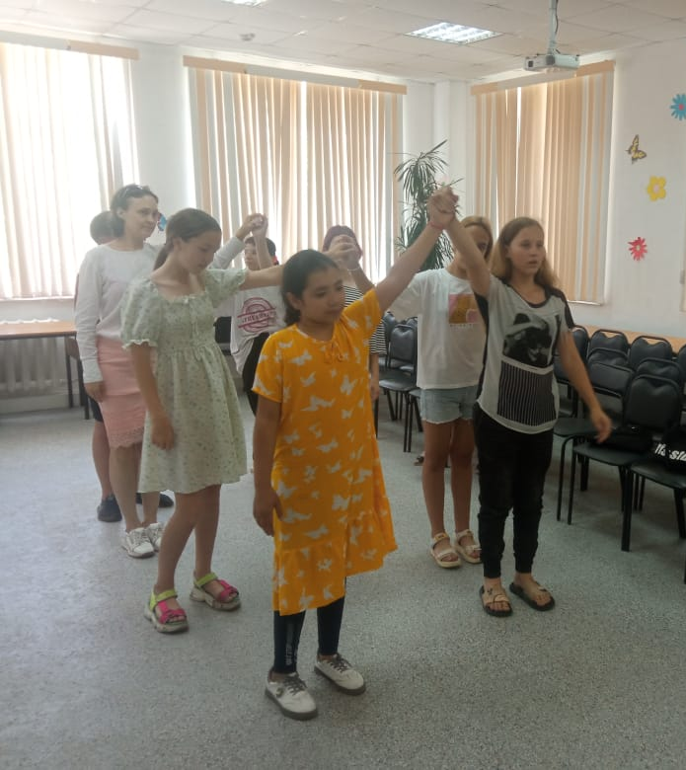
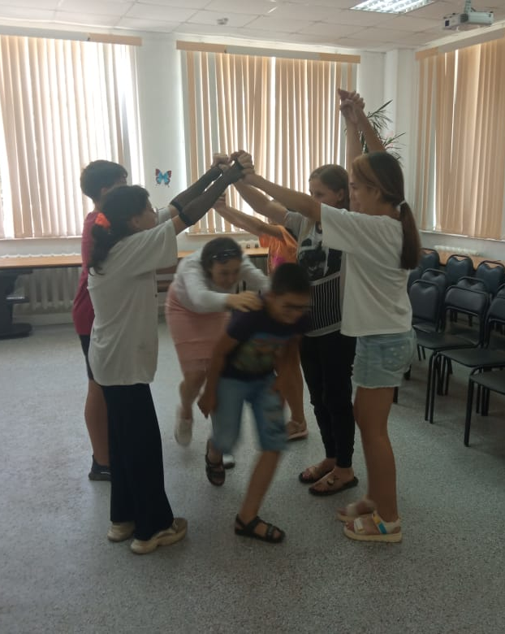

13 июля в Центральной библиотеке г. Дальнереченска прошел литературное знакомство с жизнью и творчеством великого писателя Сергея Тимофеевича Аксакова.
Наша страна славится известными писателями, поэтами, артистами, журналистами. Имя Сергея Тимофеевича Аксакова известно отечественной культуре и литературе. Он был великим певцом природы.
Библиотекарь рассказала детям, что Сергей Аксаков – один из лучших мемуаристов, театральных критиков и певцов российской природы. Сергей Тимофеевич большой знаток и ценитель сокровищ родного языка, а также человек, который впервые так глубоко и серьёзно заговорил о значимости детства в жизни человека.
Закончилось мероприятие интерактивной викториной по известной сказке С.Т. Аксакова «Аленький цветочек».
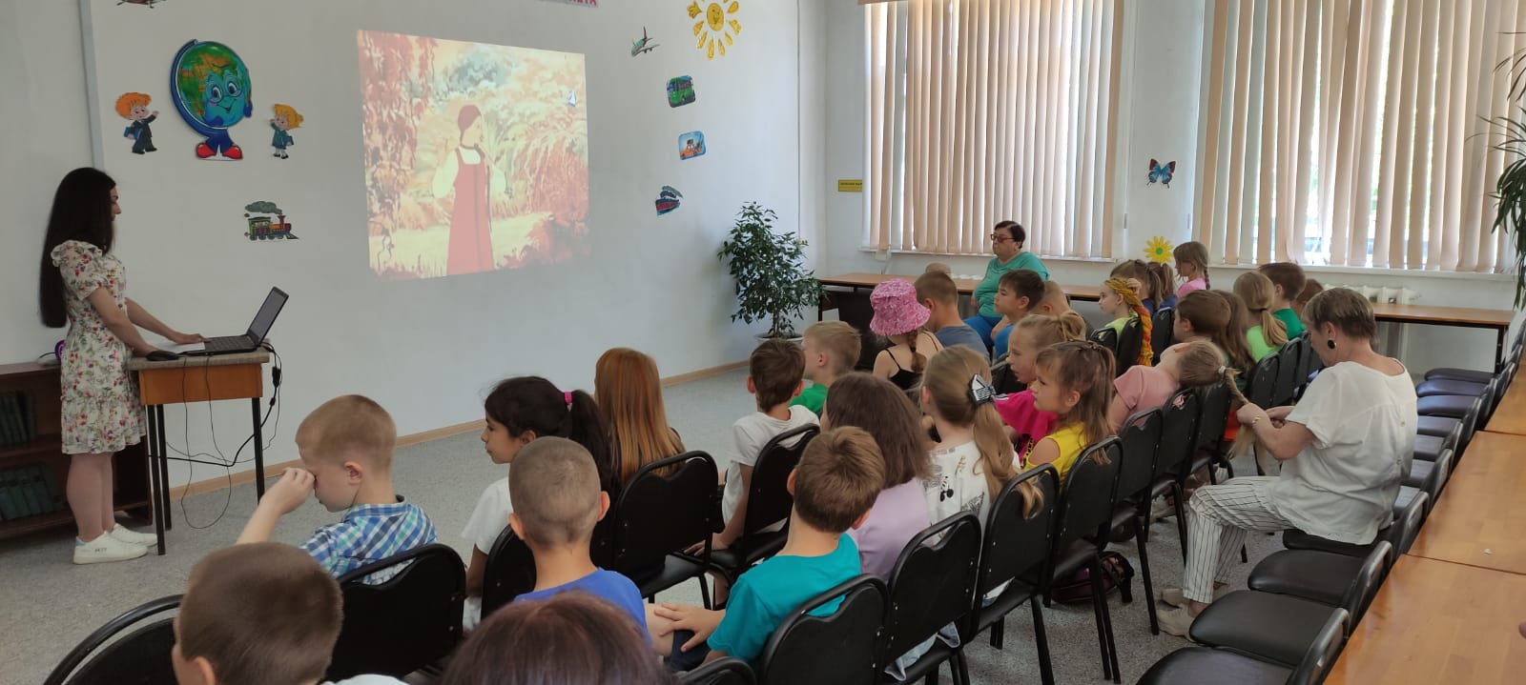

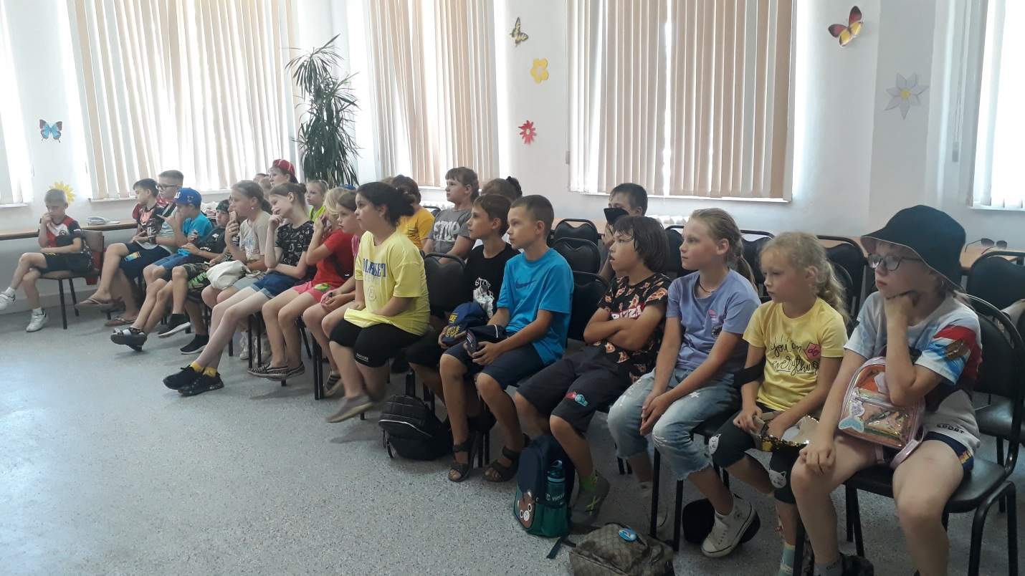

15 июля в Центральной библиотеке г. Дальнереченска прошла увлекательная виртуальная географическая экскурсия по удивительным островам под общим именем Багамы, которая организована в рамках программы «С книгой вокруг света за 90 дней лета».
Ребята узнали много интересного про Багамские острова. Библиотекарь рассказала детям о достопримечательностях и жителях островов, о природе и кухне. А завершилось мероприятие просмотром видео «Багамские острова – рай на земле».
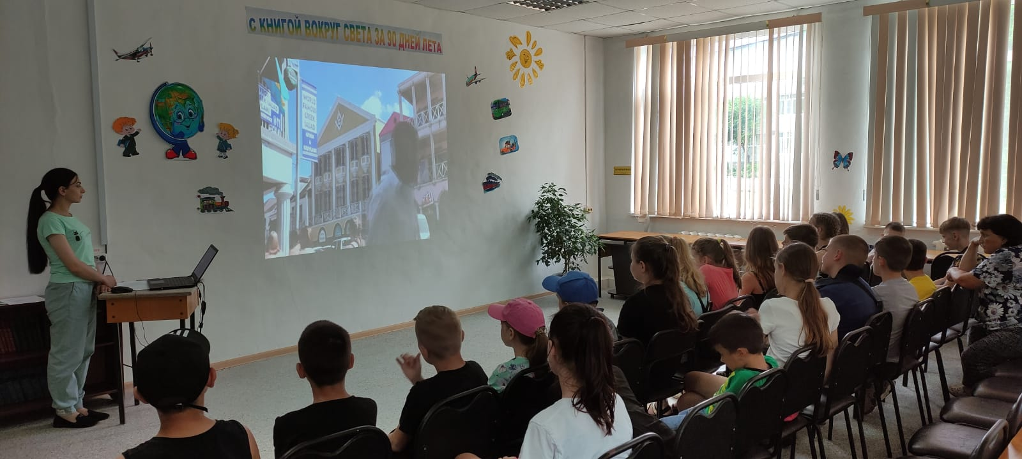
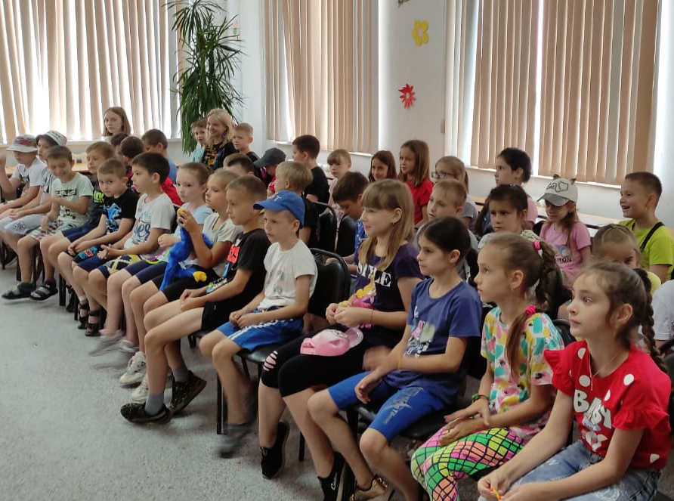
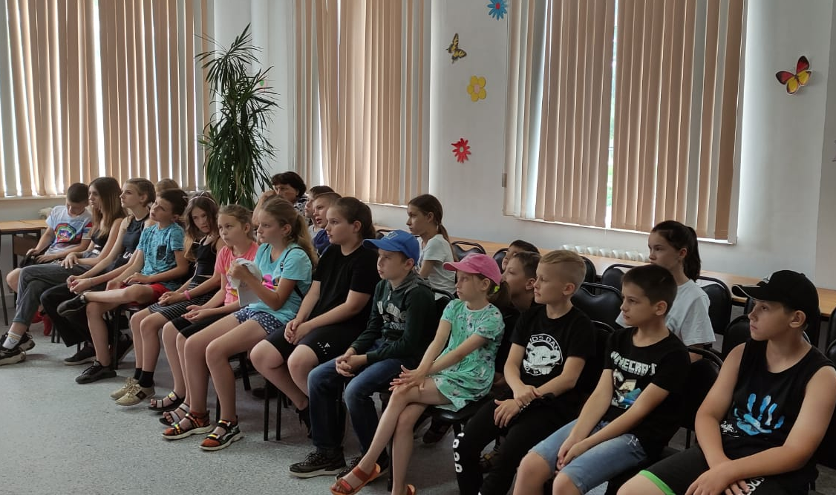

В рамках Года народного искусства и нематериального культурного наследия народов России библиотека - филиал №3 (с. Грушевое) пригласила своих юных читателей принять участие в литературно-познавательном путешествии «Страна детского фольклора», посвященном сохранению национальной культуры и устного народного творчества, возрождению фольклорного жанра. Ребята совершили удивительное путешествие, сделав остановки на нескольких станциях, познакомились с истоками современной литературы, понятием «фольклор» и его жанрами.
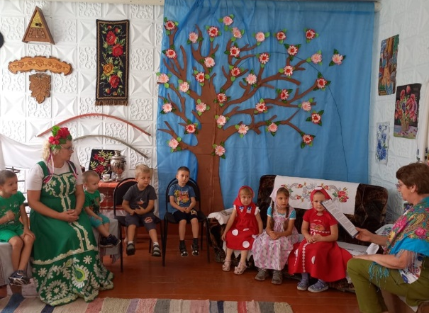

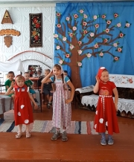
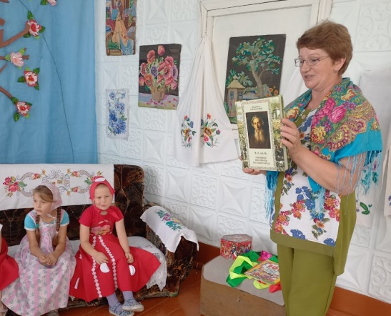

15 июля в библиотеке-филиале №2 (микрорайон Каменушка) состоялось литературное знакомство «Фантастическая сказка» в рамках программы громких комментированных чтений «Летнее книгопутешествие». Ребята познакомились с творчеством молодой талантливой детской писательницы Юлии Ивлиевой, прослушали отрывок из произведения «Лёлька и пушинка удачи» и нарисовали рисунки.
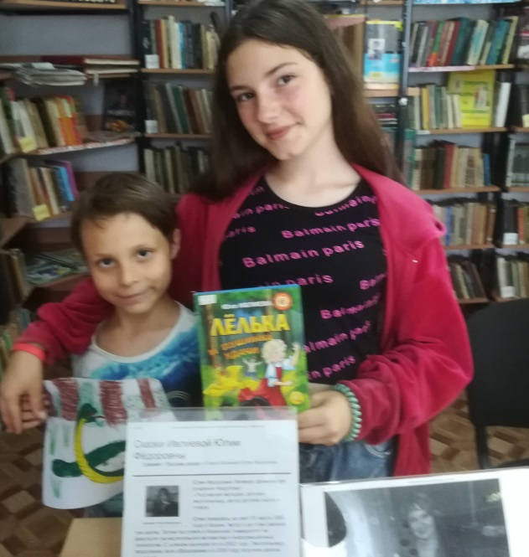
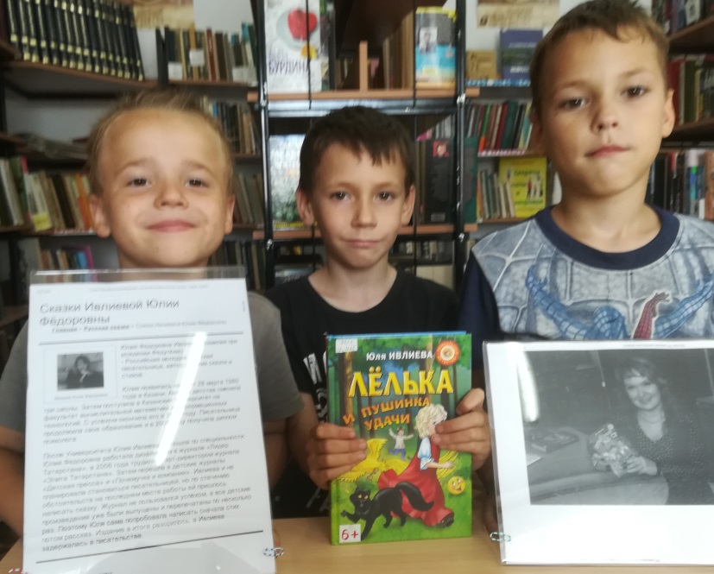
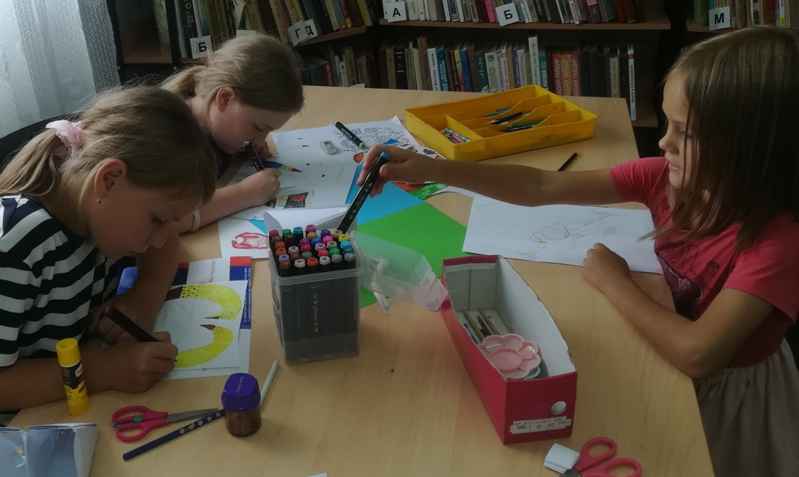

16 июля на площади села Лазо проведена праздничная программа для жителей села «Праздник солнца, лета». Библиотека-филиал №7 организовала библиодворик «Лето книжное, будь со мной». Библиодворик – это новая форма доступа к книге и библиотеке. Мероприятие проведено с целью интеллектуального досуга и семейного отдыха с книгой.

